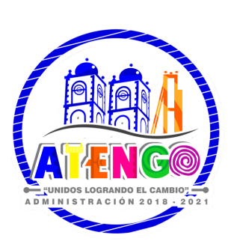
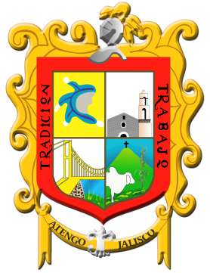
AGENDA TRIMESTRAL
DESARROLLO SOCIAL
ABRIL, MAYO Y JUNIO 2021

ABRIL
APOYAR A LAS BENEFICIADAS DEL PROGRAMA FUERZA MUJERES A SUBIR SU INFORMACIÓN A PLATAFORMA, ENTREGAR BOLO NUTRICIONAL DEL PROGRAMA JALISCO TE RECONOCE A LOS ADULTOS BENEFICIADOS, ACOMODAR LA COMPROBACIÓN Y ENTREGARLA EN LAS OFICINAS DEL DIF EN GUADALAJARA DEL PROGRAMA JALISCO TE RECONOCE, REVISAR LOS RESULTADOS DE BECA JALISCO DE UN TOTAL DE 38 TRAMITES 24 FUERON BENEFICIADOS.
MAYO
TRABAJAR EN PLATAFORMA DEL PROGRAMA JÓVENES CONSTRUYENDO EL FUTURO, CAMBIAR LA DIRECCIÓN DE DESARROLLO SOCIAL A LAS INSTALACIONES DEL DIF, APOYAR EN DESCARGAR CAMIÓN DE DESPENSA, APOYAR EN DESCARGAR CAMIÓN DE LECHE.
JUNIO
APOYAR A REGISTRA PERSONAS EN PLATAFORMA PARA LA VACUNA COVID-19, VINCULAR JÓVENES A EL PROGRAMA JÓVENES CONSTRUYENDO EL FUTURO, TRABAJAR EN EXCEL DEL PROGRAMA FUERZA MUJERES, TRAER TARJETAS Y NOMINA PARA FIRMAR DE LAS PERSONAS BENEFICIADAS DEL PROGRAMA “BECA JALISCO” UNA VEZ FIRMADAS Y ENTREGADAS LAS TARJETAS LLEVAR LA NOMINA A LAS OFICINAS DE LA DRSE EN TECOLOTLAN, AYUDAR A DESCARGAR CAMIÓN DE DESPENSA, ARMAR EXPEDIENTES PARA POSIBLES BENEFICIADOS DEL PROGRAMA JALISCO TE RECONOCE.

